Objetivo:

Descubrir y utilizar herramientas de software que se ofrecen en Internet que permitan realizar actividades y trabajos académicos de forma organizada y profesional a lo largo de la vida escolar, tales como manejo de repositorios de almacenamiento y buscadores con funciones avanzadas.

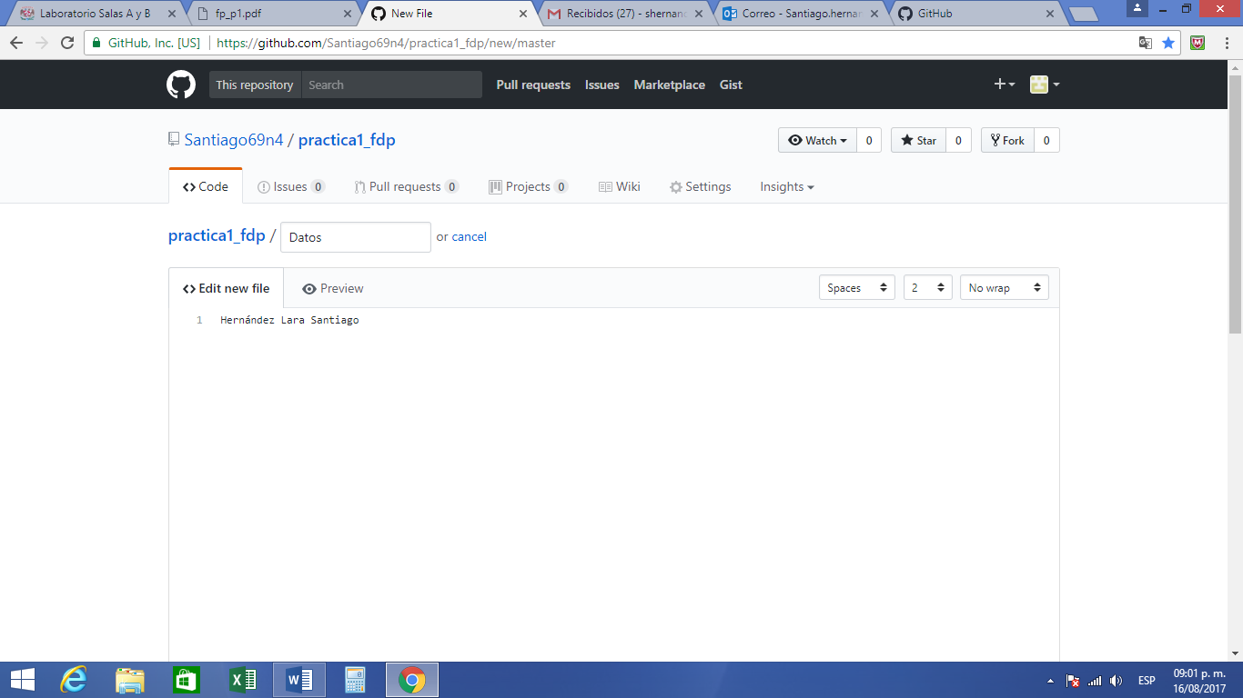

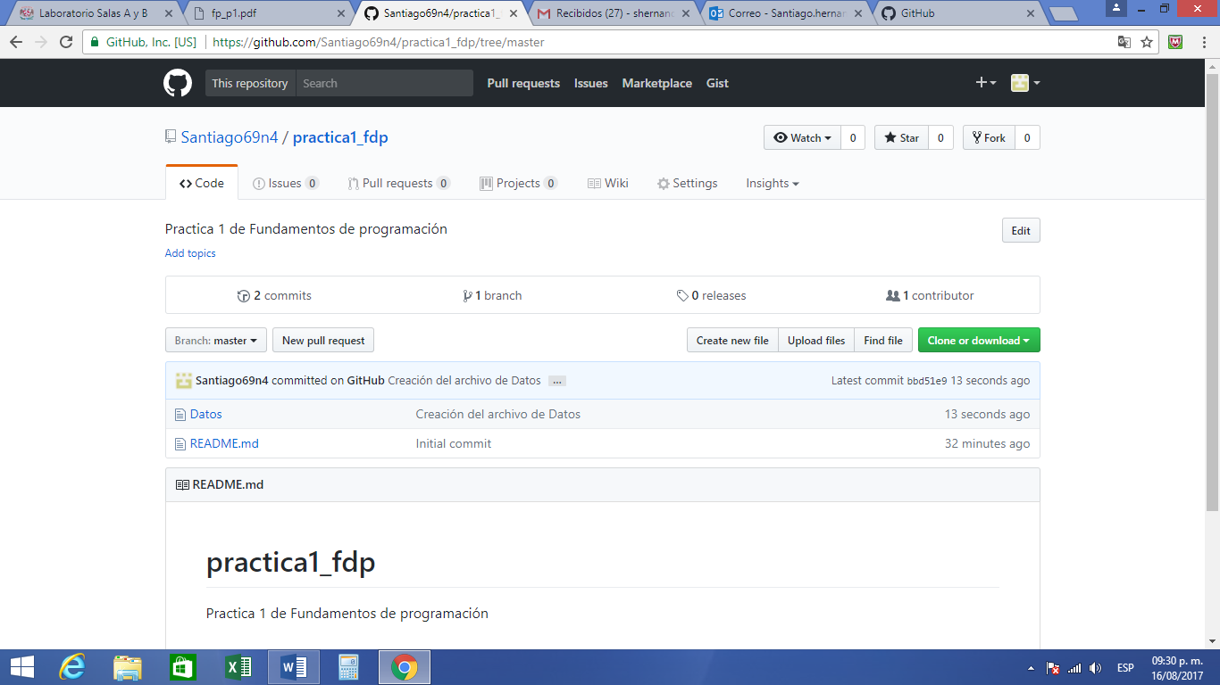

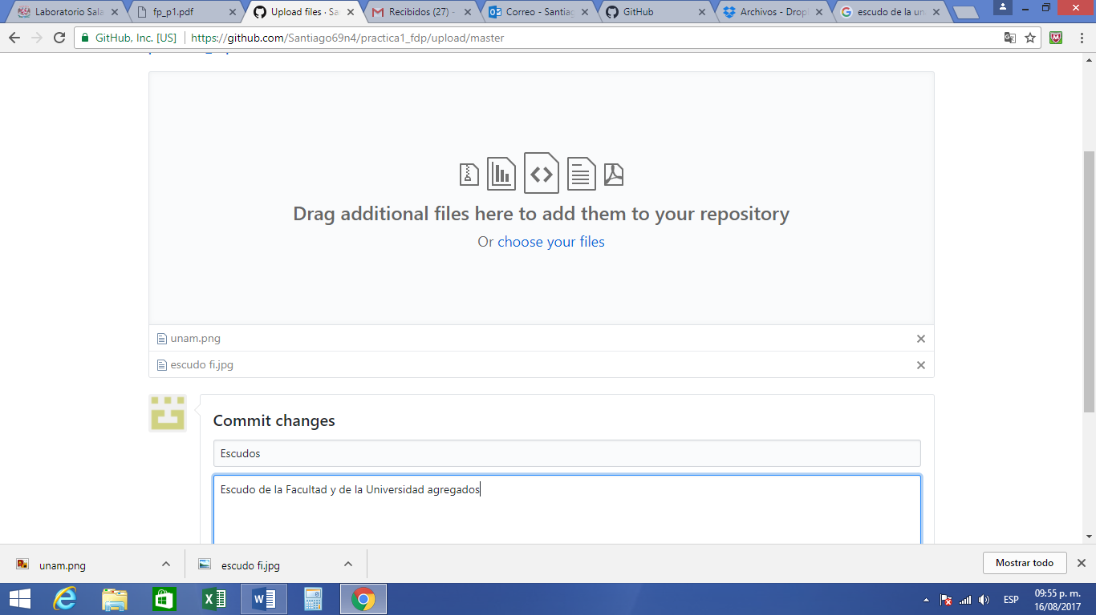

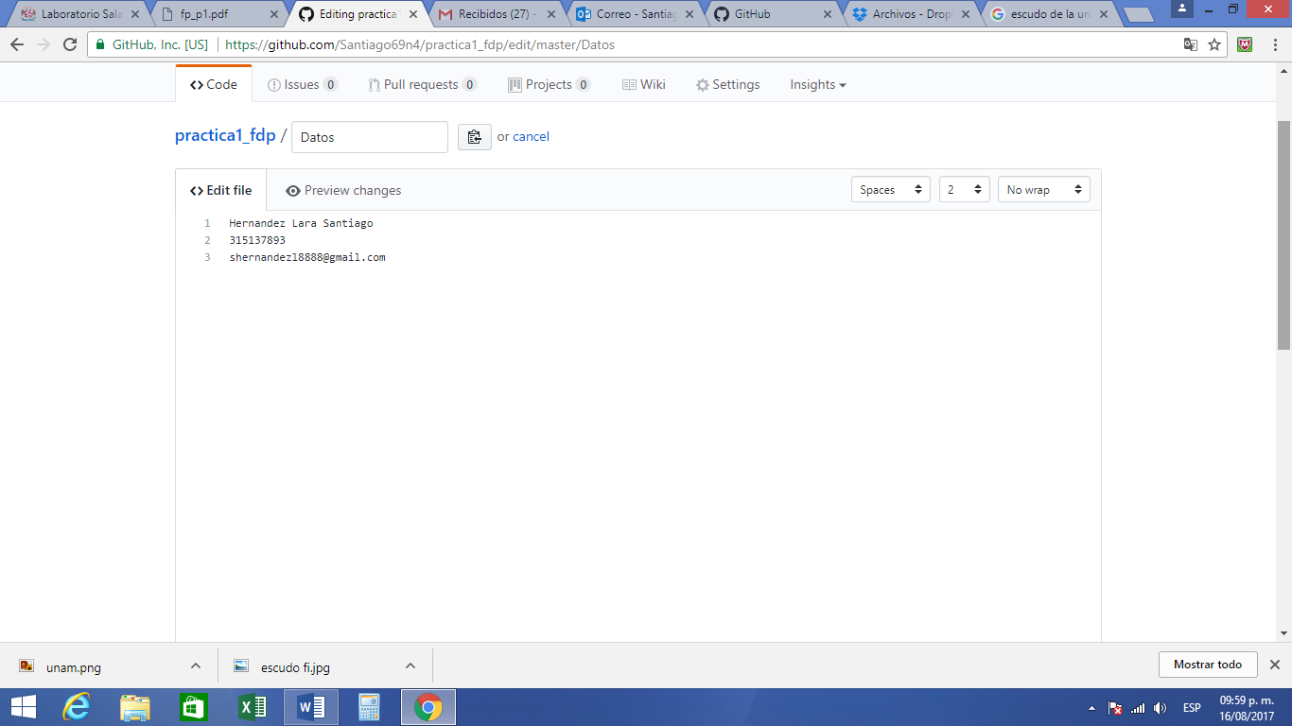

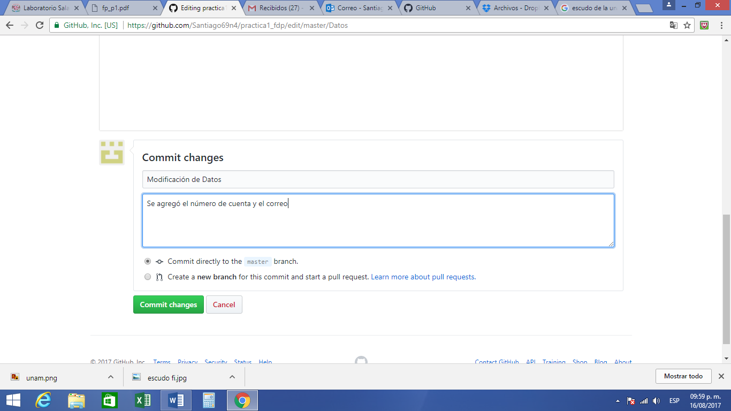

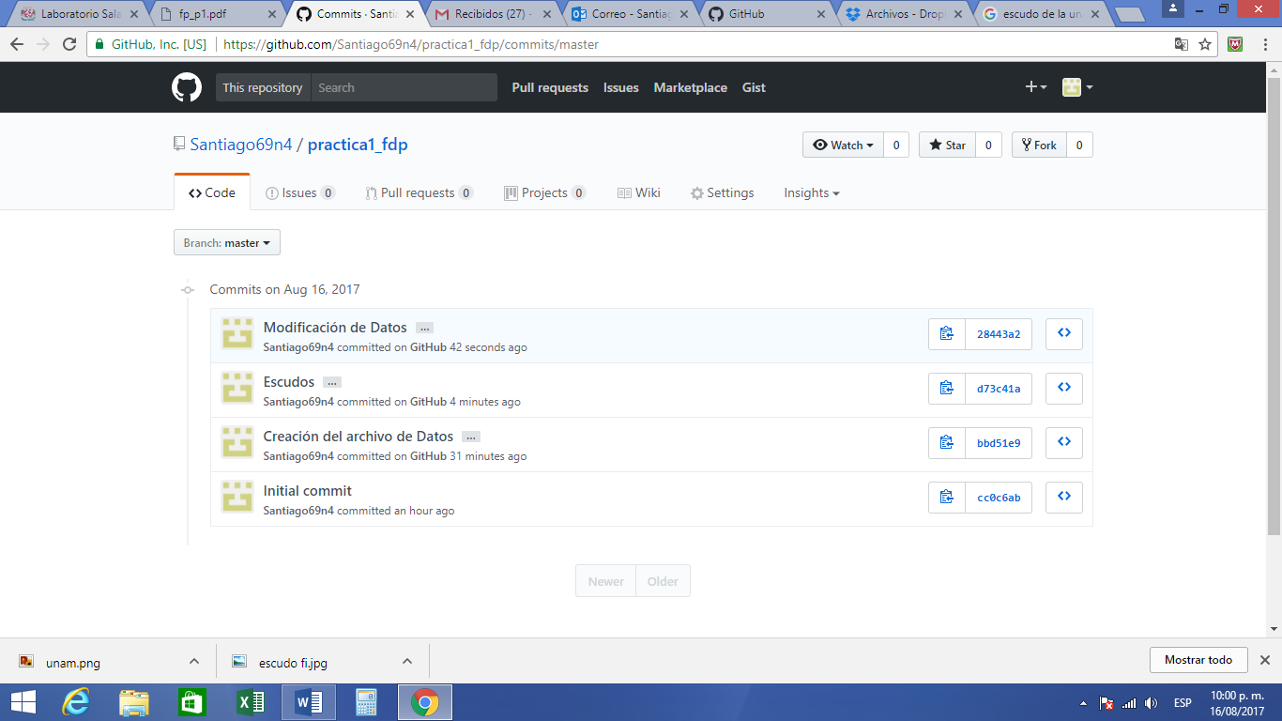

Tarea 2

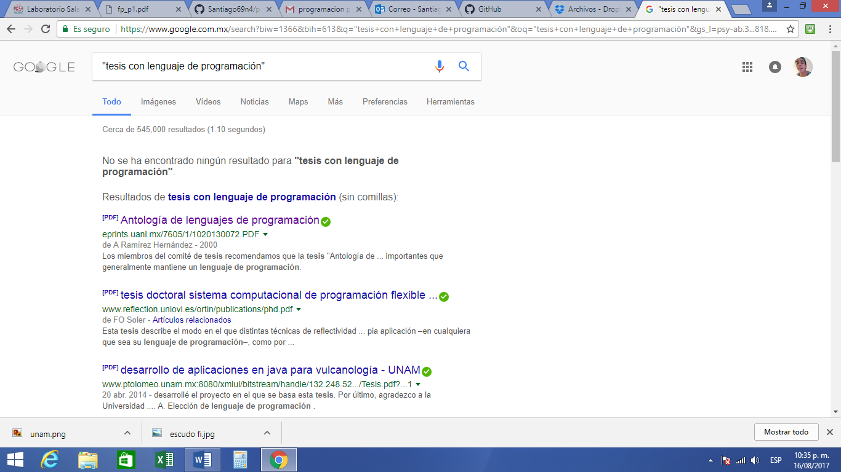

Tesis

Liga de la tesis: <http://eprints.uanl.mx/7605/1/1020130072.PDF>

Nombre de la Ingeniería: Ingeniería Mecánica y Eléctrica

Resumen: El lenguaje de programación para todos los ámbitos es muy importante, independientemente de cual uses o cual sepas usar estos han ayudado en tantos campos, como la ciencia, educación, etc. Cada uno de ellos tiene un objetivo que cumplir, pero prácticamente nos ayudan a desarrollar más la tecnología.

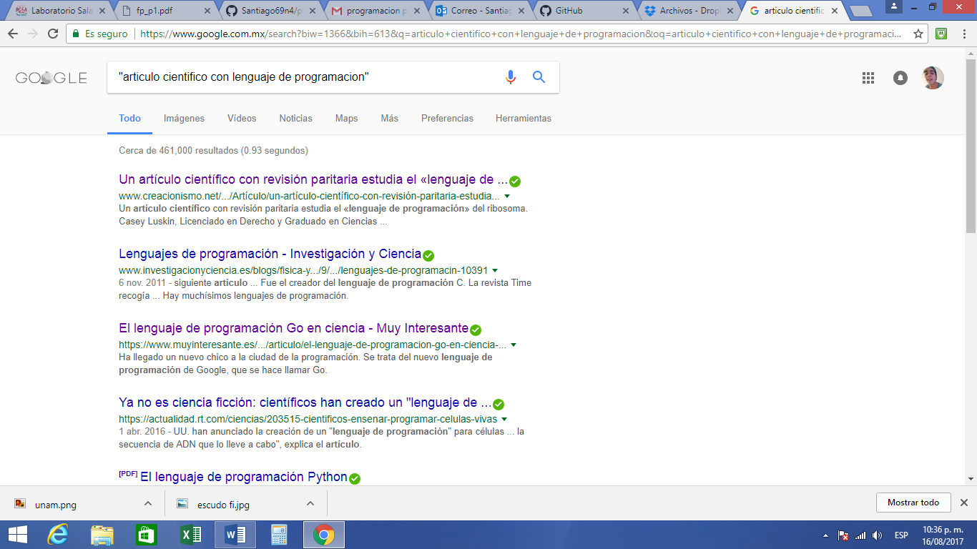

Liga del artículo: <https://desarrolloweb.com/de_interes/midori-lenguaje-alto-nivel-programar-sistemas-microsoft-8550.html>

# Nombre de la revista o publicación: Midori M#, el nuevo lenguaje de alto nivel para programar sistemas de Microsoft

Publicación: El Midori M#, ayuda a tener un lenguaje que de buen rendimiento y sea sencillo de controlar y desarrollar, siguiendo los principios de C#, parece ser el sistema operativo de nueva generación, máxime ahora que forma parte de la división de Sistemas Operativos de Microsoft.

Conclusión:

Concluyendo lo que fue este trabajo, se cumple el objetivo de la práctica, ya que gracias toda la investigación que hicimos y las actividades planteadas pudimos aprender a usar varios tipos de almacenamientos y varias funciones en internet que son claves para nuestras tareas, etc.. En lo personal, aprendí todo lo que debía aprender en la práctica y lo que aprendí me ayudará mucho en las tareas, investigaciones, etc..